- Регистрация в ZOOM
Перейти по ссылке https://zoom.us/ru-ru/freesignup.html
Ввести адрес электронной почты (Личный)
Нажать «Зарегистрируйтесь бесплатно»
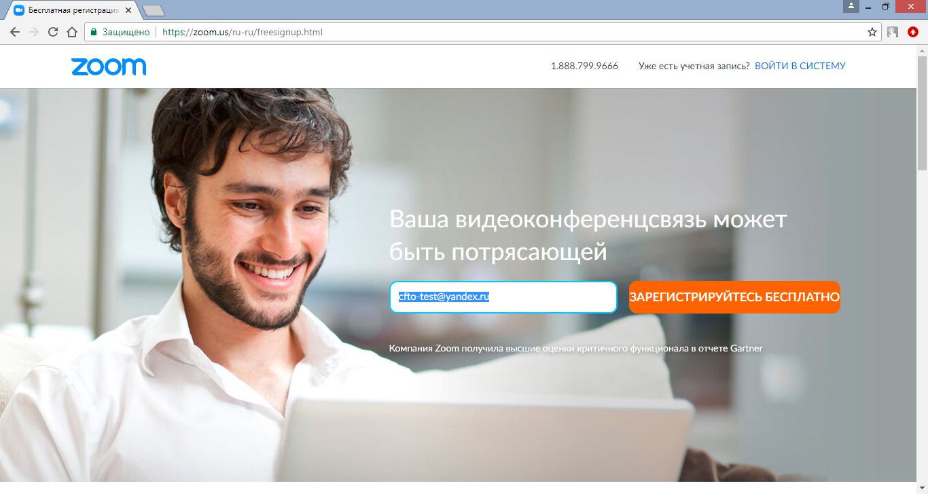

- Подтвердите регистрацию вводом кода указанного на появившейся картинке
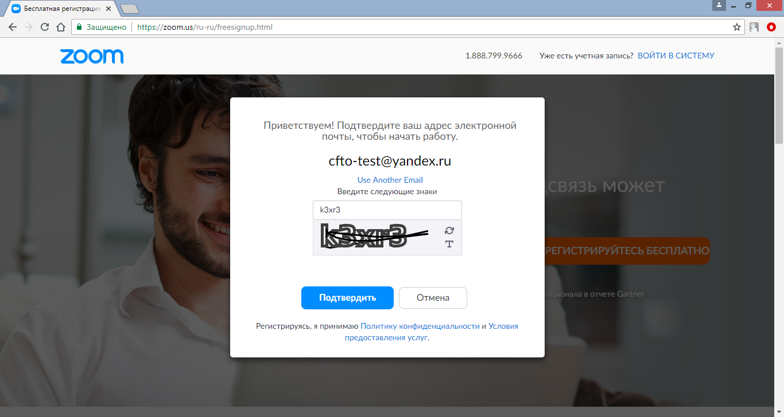

- Подтвердите адрес электронной почты, перейдя по ссылке, направленной Вам в письмо на указанную Вами личную электронную почту
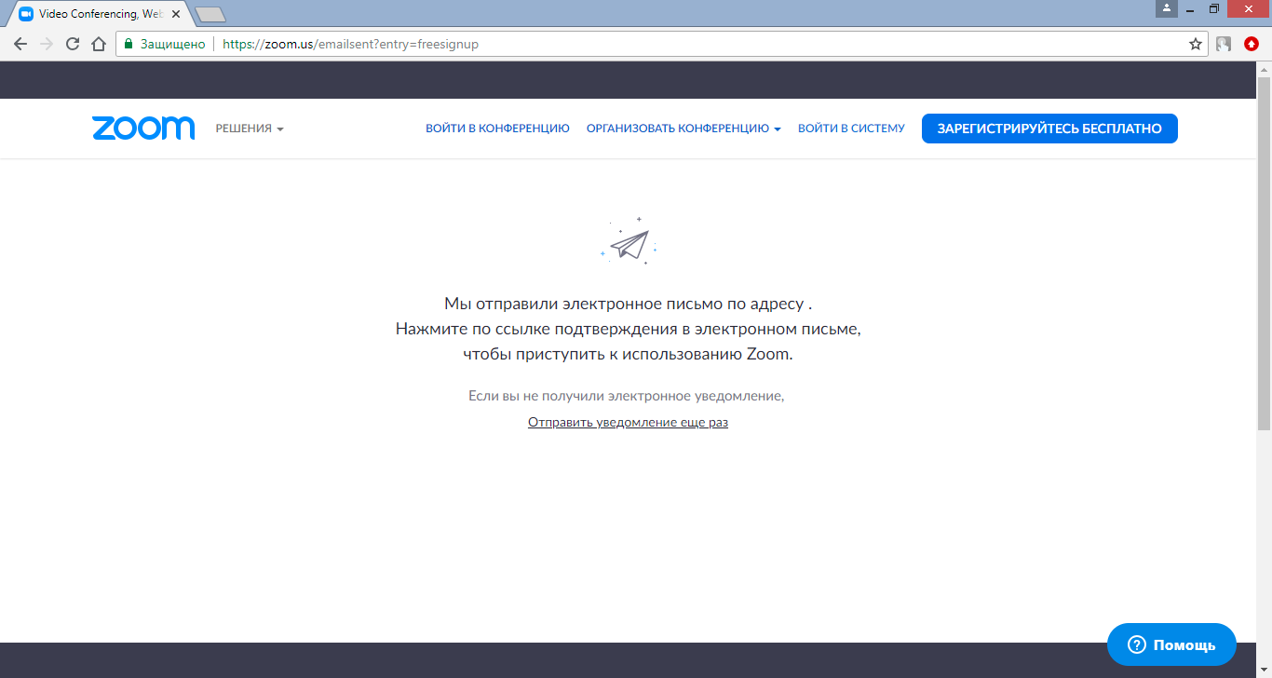

- В полученном письме нажать «Активировать учетную запись», либо перейти по ссылке
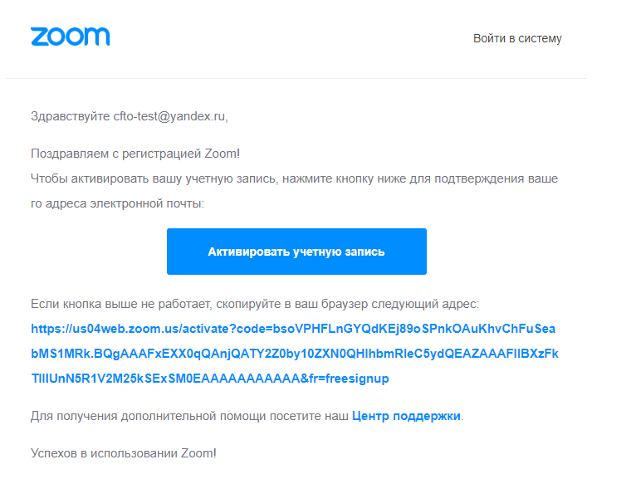

- Регистрация

- Необходимо указать реальное имя и фамилию
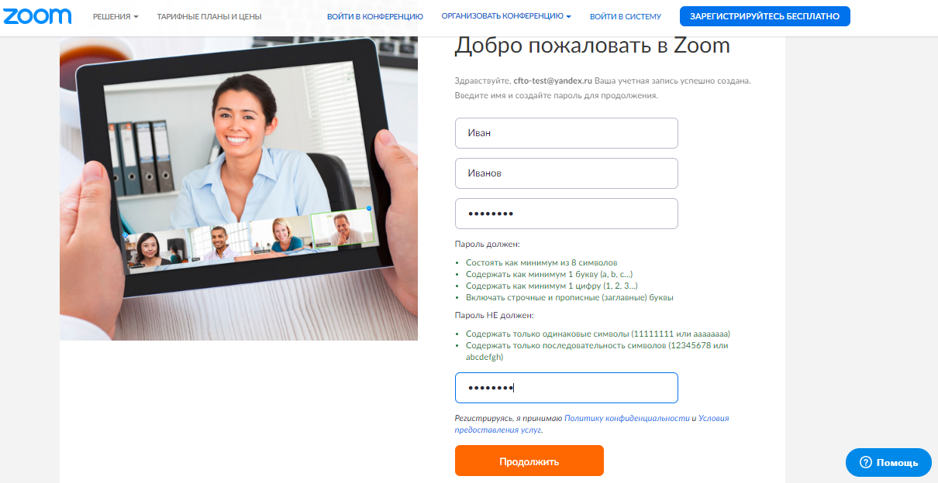
- Придумать пароль согласно указаниям на сайте
- Повторно ввести пароль
- Нажать «Продолжить»
4
3
2
1

- В появившемся окне вы можете либо разослать приглашения на регистрацию другим коллегам, либо пропустить (Рекомендуется) этот шаг
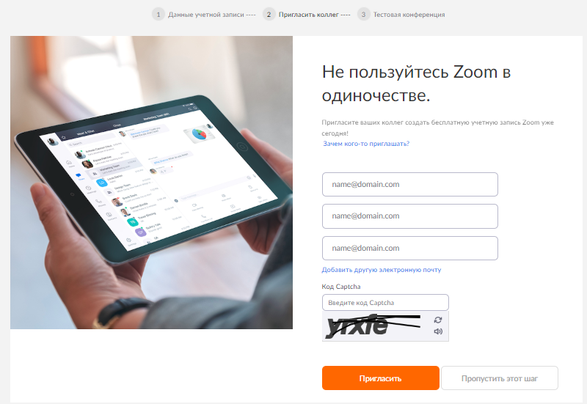

Для регистрации с мобильных устройств Apple , Android порядок действий аналогичен выше указанной инструкции

